2023年河南省普通高中招生考试试卷
地理
注意事项：
1．本试卷共6页，分为选择题和综合题，满分50分，考试时间50分钟。
2．本试卷上不要答题，请按答题卡上注意事项的要求直接把答案填写在答题卡上。答在试卷上的答案无效。
一、选择题（本题包括20个小题，每小题1分，共20分。每小题只有一个选项符合题意）
邮戳是邮局在信件、包裹等上加盖的戳记。各地邮局常会结合地域文化景观设计纪念邮戳。下图为我国部分邮局的位置和营业时间示意图。读图，完成下面小题。
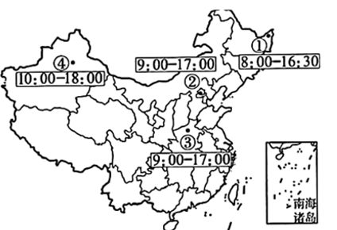
1. 图示邮局营业时间存在差异的主要原因是（ ）
A. 地球形状 B. 地球大小 C. 地球自转 D. 地球公转
2. 最可能在②地邮局加盖的邮戳是（ ）
A  B.  C.  D. 
人口分布受多种因素影响。一个地区人口数量过多或过少，都会成为人口问题。下图为南美洲人口分布示意图。读图，完成下面小题。
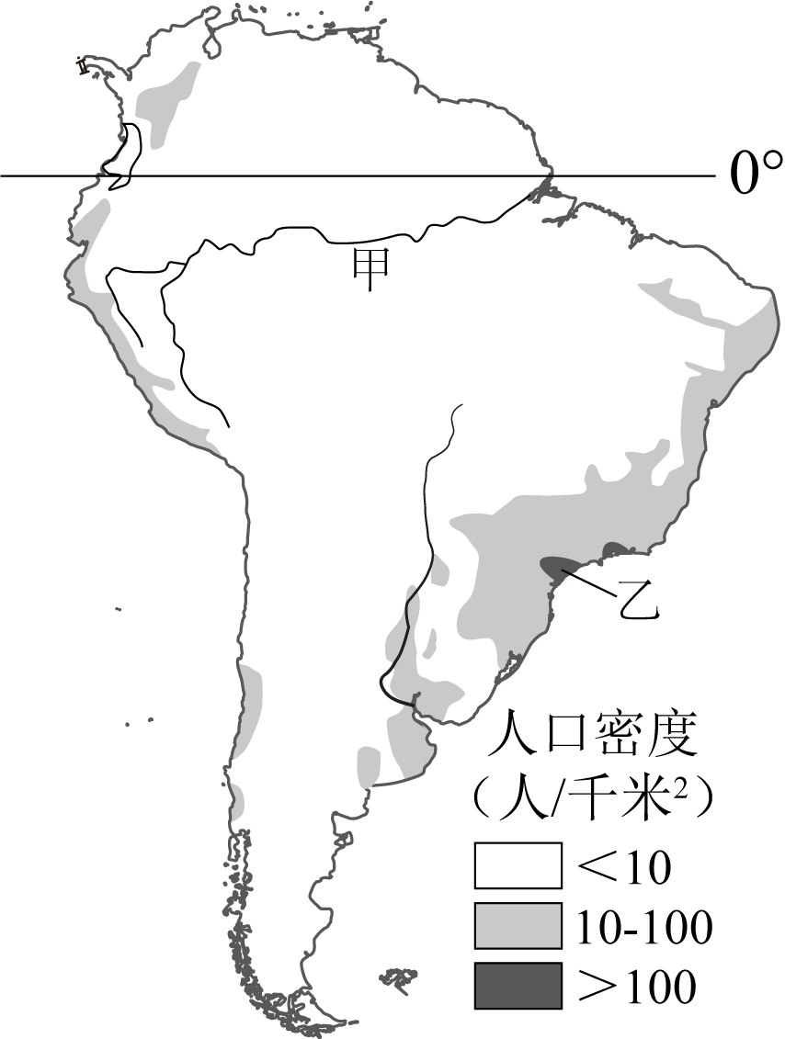
3. 南美洲人口集中分布在（ ）
A. 北部 B. 内陆地区 C. 东南部 D. 河流沿岸
4. 影响甲区域人口分布的主要因素是（ ）
A. 地形 B. 矿产 C. 河流 D. 气候
5. 乙区域可能出现的人口问题有（ ）
①劳动力短缺②交通压力增大③居住条件差④国防兵源不足
A. ①② B. ①④ C. ②③ D. ③④
印度和新西兰是养牛业大国。印度的牛奶产量居世界前列，但奶制品出口量小，新西兰则是奶制品出口大国。下图为印度和新西兰简图。读图，完成下面小题。
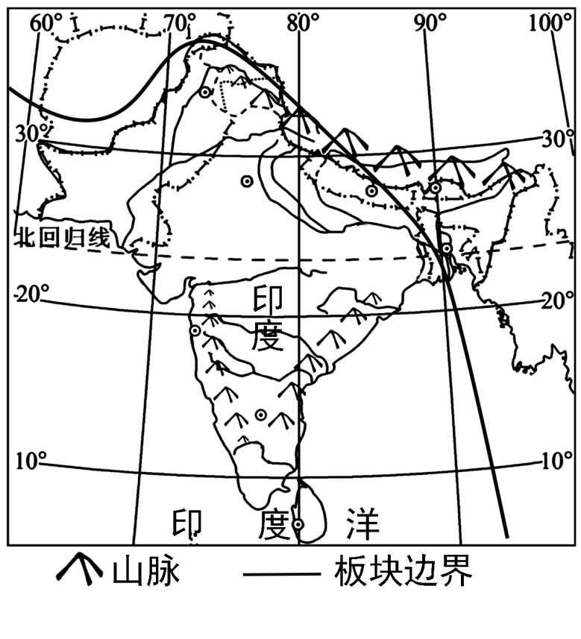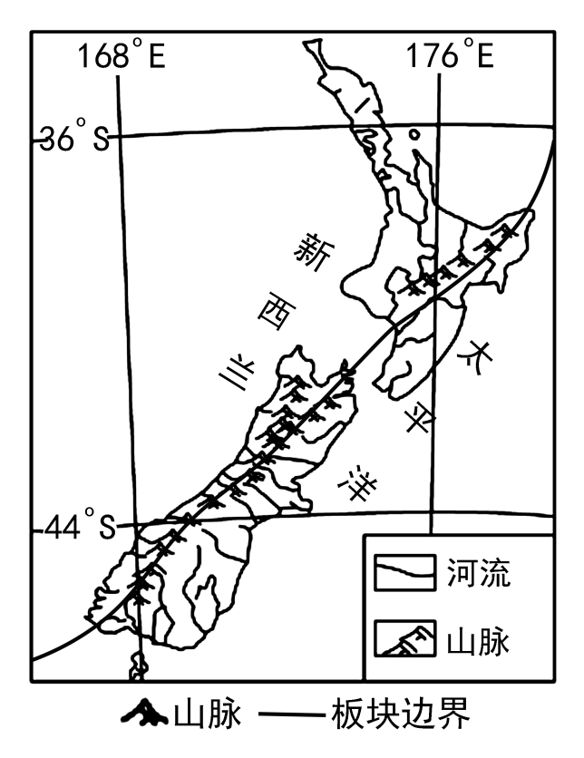
6. 两国均位于（ ）
A. 中纬度 B. 北半球 C. 板块交界处 D. 太平洋沿岸
7. 印度奶制品出口量小的主要原因是（ ）
A 产量不稳定 B. 国内市场大 C. 自然灾害多 D. 交通条件差
8. 与印度相比，新西兰发展养牛业的优势体现在（ ）
①气候温和湿润，牧草多汁②地形平坦开阔，利于放牧
③养殖技术先进，管理规范④国土面积较大，草场广布
A. ①③ B. ①④ C. ②③ D. ②④
2014年，我国南极泰山站正式投入使用，因其红色的碟形高架设计被称为“中国红灯笼”。2019年，泰山站二期雪下建筑顺利完工，雪下建筑采用集装箱模块组合形式，主体埋于深雪之下。下图为泰山站一期和二期建筑景观图。读图，完成下面小题。
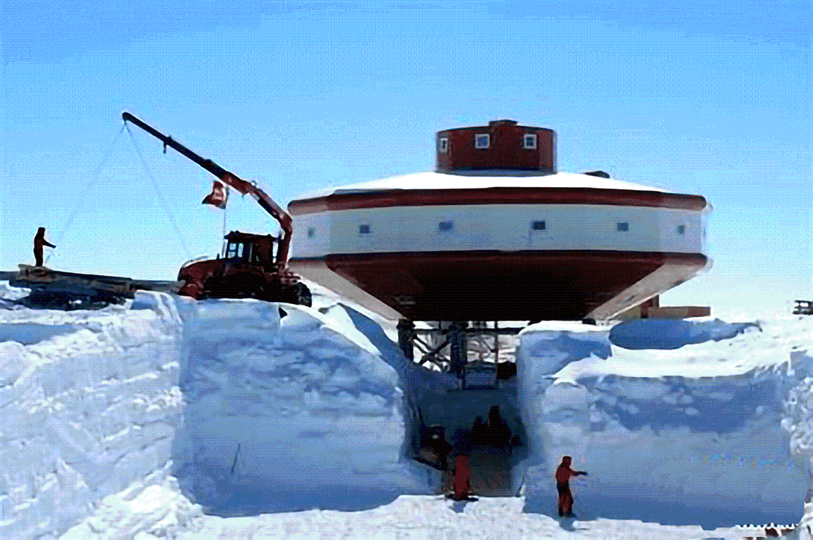
9. 泰山站二期雪下建筑的施工时间最可能是（ ）
A. 12、1、2月 B. 3、4、5月 C. 6、7、8月 D. 9、10、11月
10. 与一期建筑相比，二期雪下建筑（ ）
A. 保温性强 B. 外形美观 C. 易于采光 D. 视野开阔
下图为2023年我国部分城市的樱花最佳观赏期示意图。读图，完成下面小题。
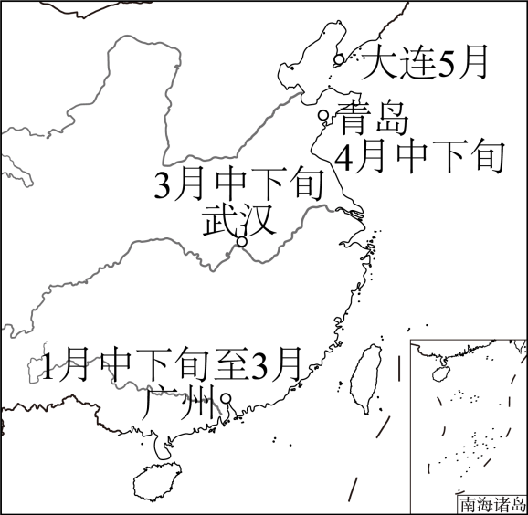
11. 图示区域赏樱时间不同的主要影响因素是（ ）
A. 人类活动 B. 海陆位置 C. 地势高低 D. 纬度位置
12. 武汉樱花的花期通常持续两周以上。2022年，正值盛花期的樱花开放仅一周后几乎一夜落光，导致这种现象的天气最有可能是（ ）
A.  B.  C.  D. 
1952年以来，陕西省榆林市韭园沟开展了持续七十年的水土保持工作，为治水治沙探索破解之道。下图为黄河流域水土保持率、黄河流域范围及韭园沟水土流失治理示意图。读图，完成下面小题。
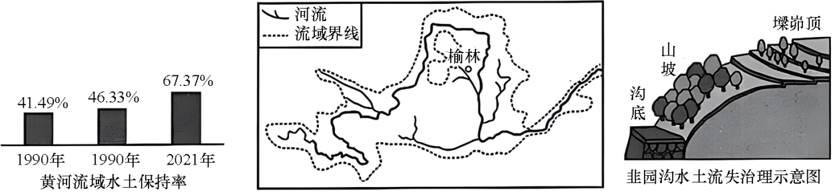
13. 1990~2021年黄河流域水土保持率（ ）
A. 呈上升趋势 B. 呈下降趋势 C. 先升后降 D. 先降后升
14. 下列组合与图示水土流失治理措施对应正确的是（ ）
A. 墚峁顶——打坝淤地 B. 山坡——植树种草
C. 沟底——种植经济林 D. 山坡——草田轮作
“浙东唐诗之路”是以唐诗为主题、以唐代诗人的足迹为纽带形成的诗歌文化线路。2022年，杭台高铁开通，“浙东唐诗之路”与现代高铁相遇相融、相得益彰。下图为“浙东唐诗之路”和杭台高铁线路示意图。读图，完成下面小题。
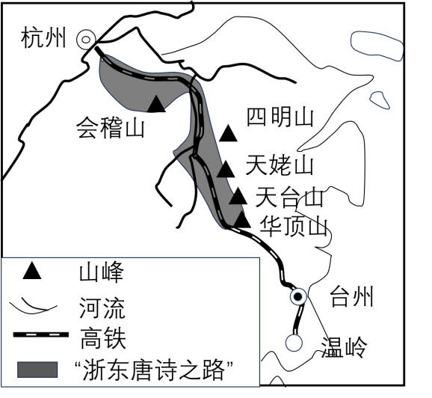
15. “浙东唐诗之路”沿途可以领略到（ ）
A. 天台邻四明，华顶高百越 B. 大漠孤烟直，长河落日圆
C. 气蒸云梦泽，波撼岳阳城 D. 岱宗夫如何，齐鲁青未了
16. 杭台高铁对推广“浙东唐诗之路”的积极作用有（ ）
①提供便捷的交通运输②促进区域的文旅交流
③保持原始的自然风貌④传承优秀的唐诗文化
A. ①②③ B. ①②④ C. ①③④ D. ②③④
广东省水产养殖产量稳居全国第一，着力打造“粤海粮仓”。2019年8月，我国研发的全球首台半潜式养殖平台“澎湖号”在广东投入使用，实现了恶劣海况下的安全生产。下图为广东省位置示意图。读图，完成下面小题。
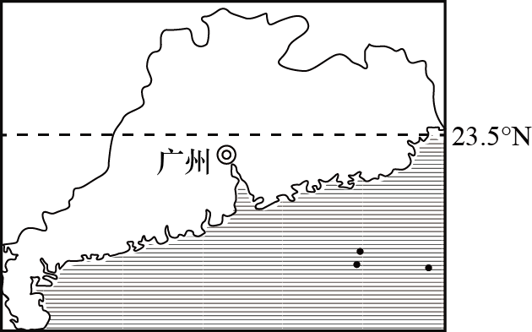
17. 广东省发展渔业的突出优势在于（ ）
A. 光热充足 B. 人口众多 C. 交通便利 D. 海域辽阔
18. 在渔业生产中，“澎湖号”抵御主要自然灾害是（ ）
A. 地震 B. 寒潮 C. 干旱 D. 台风
“鏖战独树镇”是长征著名战斗之一，其旧址位于河南省方城县。南水北调中线工程也流经此地，一片丹心见证了一江“丹水”北上。下图为河南省境内长征行进方向和南水北调中线工程线路示意图。读图，完成下面小题。
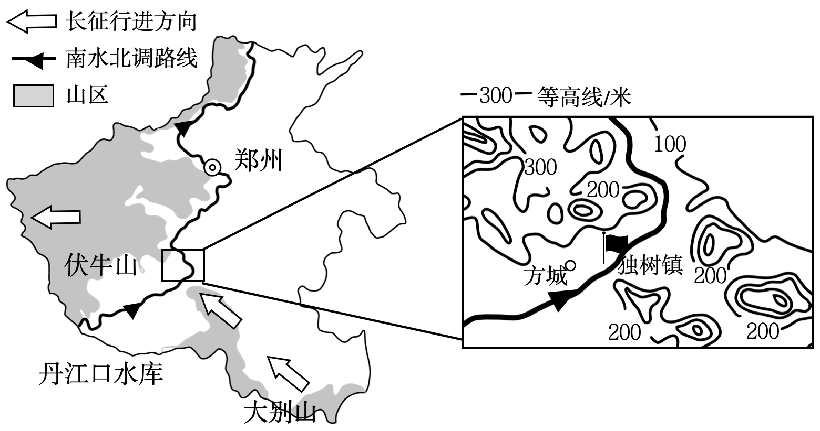
19. 独树镇战斗中，红军战士英勇无畏，胜利挺进伏牛山区。在这里，红军要战胜的困难是（ ）
A. 悬崖陡峭，攀爬不便 B. 河网纵横，行军缓慢
C 山地夹峙，易受阻击 D. 雪山林立，湿滑难行
20. 南水北调中线工程选择从独树镇经过的主要原因是（ ）
A. 城镇较多 B. 工程量小 C. 线路较短 D. 水质优良
二、综合题（本题包括4个小题，共30分）
21. 西藏充分发挥水资源优势，助推“西藏好水”走向国内外市场。2022年，西藏饮用水出口额增长近50%。下图为西藏水资源分布示意图。阅读图文材料，回答下列问题。
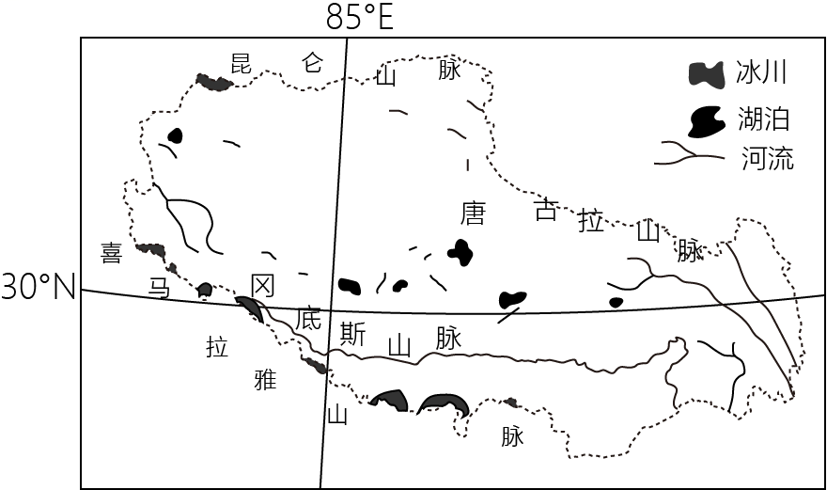
守一方净土，掬一捧天上之水。西藏是世界上罕有的无污染之地，也是我国水资源最丰富的地区。这里的水富含多种人体所需的矿物质，具有极高的开发利用价值。
（1）西藏水资源主要包括____、____、淡水湖泊水等。
（2）描述西藏水资源的特点。
受自然条件制约，生产难和物流成本高曾是西藏天然饮用水产业面临的两座大山。随着国家持续的建设投入，西藏交通、物流等快速发展，天然饮用水市场竞争力显著增强。
（3）简述西藏天然饮用水生产难的自然原因。
（4）列举两条我国在降低西藏物流成本方面采取措施。
22. 四川省宜宾市以其丰富的竹资源、发达的竹产业，成为“竹经济”强市。下图为四川省地形图、宜宾市气候统计图及竹子习性示意图。阅读图文材料，回答下列问题。
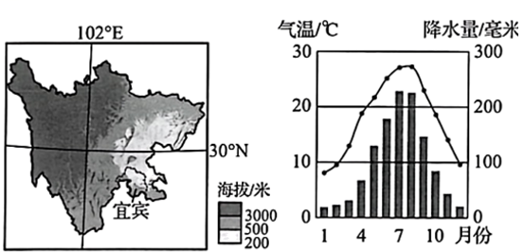

我喜欢温暖潮湿、排水良好的环境。我生长速度快，浑身是宝，具有很强的可塑性，用我制成的产品绿色环保。
（1）简析宜宾竹资源丰富的自然原因。
（2）竹子在日常生活中用途广泛，请列举两种常见的竹制品。
2021年5月，世界首例钢竹混合结构建筑体——宜宾国际竹产品交易中心（下图）正式投入使用，它是世界上以竹为主材的最大建筑。
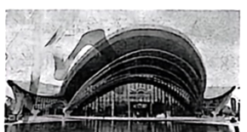
（3）有人认为“该建筑以竹为主材优势明显”。请为此观点提供证据。
（4）请为宜宾设计一句带有竹元素的宣传语。
23. 某中学地理社团以“法国自行车的魅力”为主题开展“云研学”。阅读图文材料，回答下列问题。
【聚焦自行车运动】
始创于1903年的环法自行车赛是全球自行车运动的顶级赛事之一。每年夏季数以万计的人集聚法国观看比赛，赛道沿线自然、人文景观比比皆是，一些鲜为人知的美景也呈现在世人面前。下图为2016年环法自行车赛线路示意图及沿线景观图。
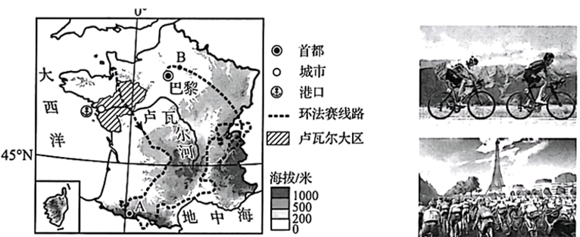
（1）环法自行车赛中，爬坡赛段领先的选手会被授予象征荣誉的圆点衫，选手可获得圆点衫的赛段是____（A或B）；途经卢瓦尔大区时，选手朝____（方向）骑行。
（2）简述环法自行车赛对当地旅游业发展的影响。
【探秘自行车产业】
卢瓦尔大区有着悠久的骑行传统。这里坐拥法国大西洋沿岸第一海港，是法国自行车产业最集中的地区，拥有众多自行车零部件生产商。政府注重培养自行车组装、维修等方面的熟练工人，对新入驻的企业提供办公楼、车间等用地支持。
（3）分析卢瓦尔大区自行车产业发展的有利条件。
【打造“自行车国家”】
2023年，法国政府拨款2.5亿欧元推广自行车计划，打造“自行车国家”。专用的自行车道、完善的停车点等配套设施，让人们的骑行更为安全、便捷。同时，政府为小学生提供专门的骑行课程。
（4）概括法国在推广自行车方面可供借鉴的经验。
24. 航天合作是中非合作的重点领域。阅读图文材料，回答下列问题。
2007年以来，中非在共建航天基础设施、共享卫星资源等方面加强合作，取得丰硕成果。2023年1月，吉布提与中国香港某企业签订协议，计划合作建设航天发射基地。下图为中非部分航天合作项目分布示意图及吉布提气候统计图。
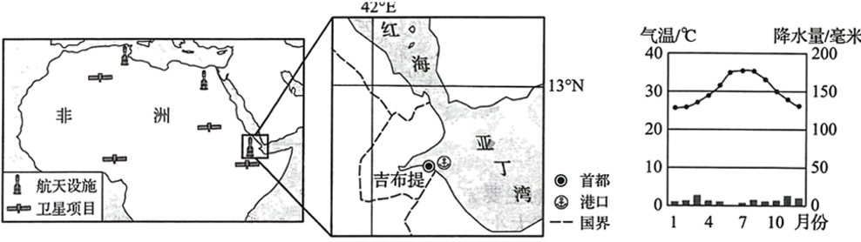
（1）结合吉布提的自然地理特征，完成下列框图。
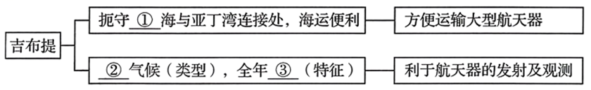
①____;②____;③____;
（2）说出我国在中非航天合作中的优势。
中非航天合作在促进非洲国家社会经济发展、惠及人民生产生活方面发挥着越来越大的作用。下图为卫星部分应用领域示意图。
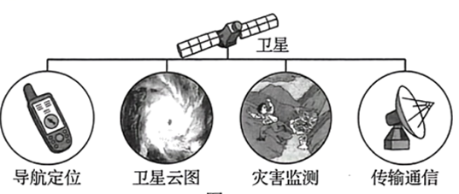
（3）结合图示，举出一例卫星在非洲人民生产生活中的具体应用。

